인공지능 매치 관리자 사용설명서
대상 화면: /ai-match/admin · 화면 기준: 데스크탑 모드

이 문서는 실제 데스크탑 관리자 화면 캡처를 기준으로 매칭 운영 방법을 설명합니다.

1. 관리자 로그인
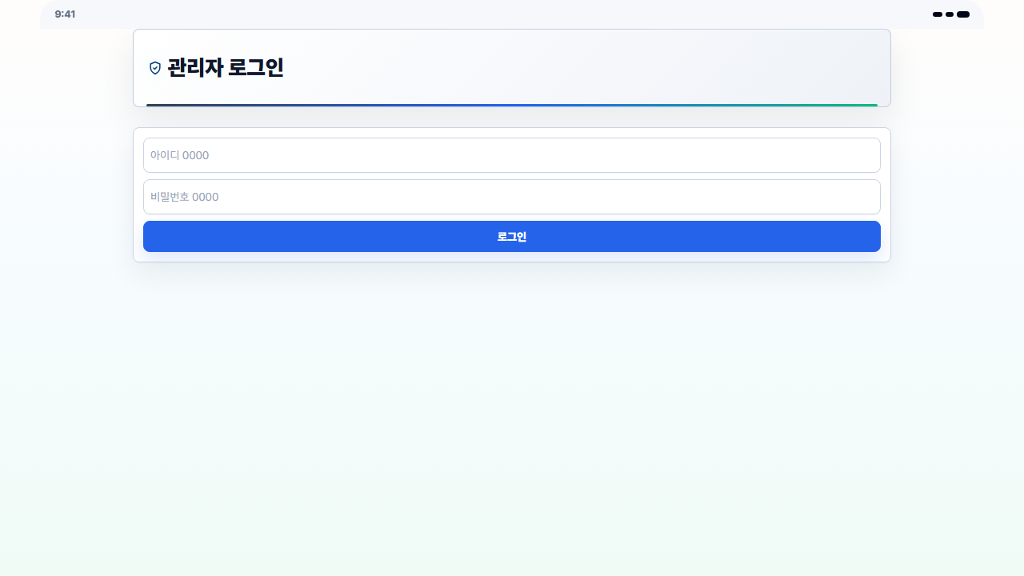
그림 1. 관리자 로그인 화면
- 데스크탑 브라우저에서 /ai-match/admin으로 접속합니다.
- 관리자 아이디와 비밀번호를 입력합니다.
- 로그인 버튼을 누릅니다.
항목 | 로컬 개발 기본값
아이디 | 0000
비밀번호 | 0000

2. 관리자 대시보드 전체 구조
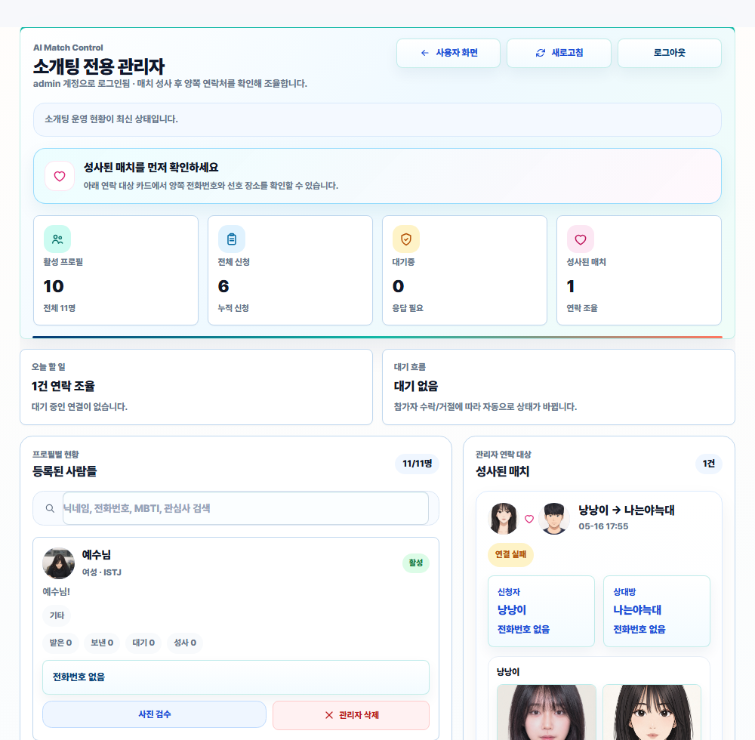
그림 2. 관리자 데스크탑 대시보드
영역 | 설명
상단 액션 | 사용자 화면 이동, 새로고침, 로그아웃
운영 요약 | 활성 프로필, 전체 신청, 대기중, 성사된 매치 수 확인
등록된 사람들 | 프로필 검색, 상세 확인, 사진 검수, 관리자 삭제
성사된 매치 / 신청 기록 | 연락처 확인, 연결 상태 변경, 메모 저장

3. 등록된 사람들 관리
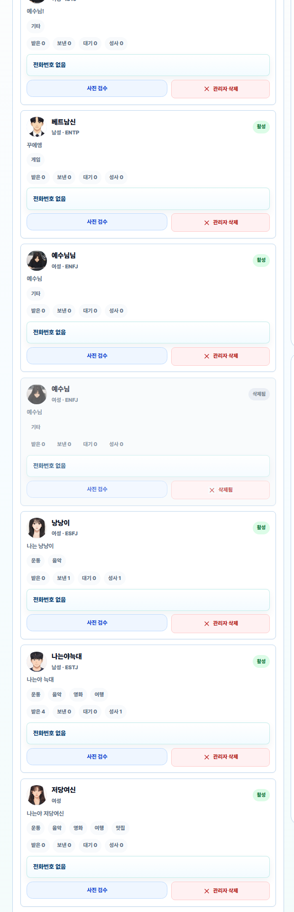
그림 3. 등록된 사람들 관리 화면
- 왼쪽의 등록된 사람들 영역을 확인합니다.
- 검색창에서 닉네임, 전화번호, MBTI, 관심사를 검색합니다.
- 프로필 카드에서 성별, 관심사, 받은 신청, 보낸 신청, 대기 수, 성사 수를 확인합니다.
- 사진 검수를 눌러 원본 사진과 AI 변환 사진을 확인합니다.
- 부적절한 프로필은 관리자 삭제로 비활성화합니다.
- 삭제된 프로필은 사용자 목록에서 보이지 않습니다.
- 삭제 후 사용자는 PIN으로 프로필 관리 화면에 접근할 수 없습니다.
- 삭제 전 닉네임과 사진을 다시 확인해야 합니다.

4. 성사된 매치 확인 및 연결 조율
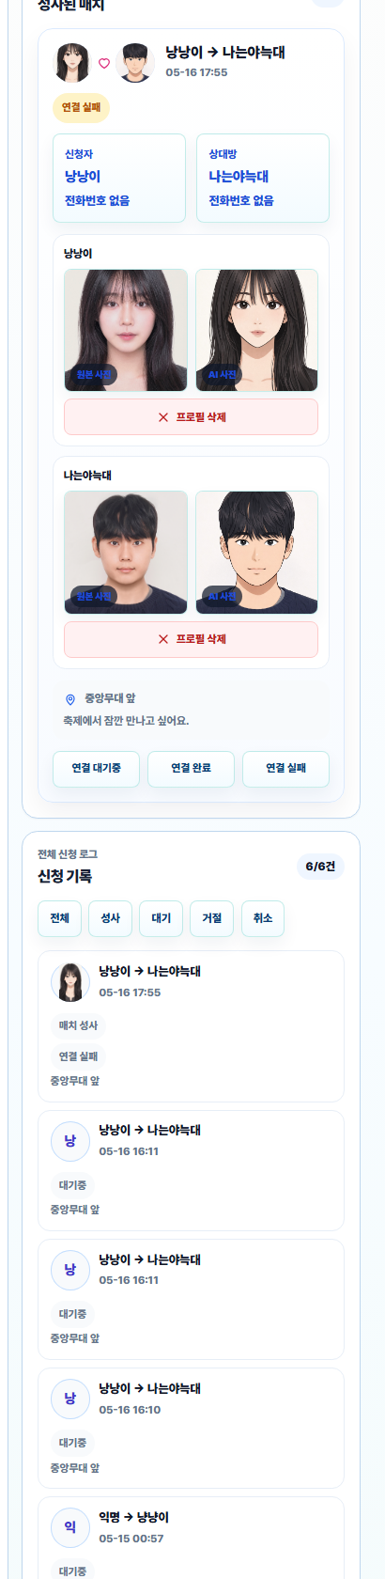
그림 4. 성사된 매치 관리 화면
- 오른쪽의 성사된 매치 영역을 확인합니다.
- 매칭된 두 사람의 닉네임과 프로필 사진을 확인합니다.
- 상세 보기를 눌러 양쪽 연락처와 사진을 확인합니다.
- 전화 또는 문자로 만남 장소와 시간을 안내합니다.
- 처리 상태에 따라 연결 대기중, 연결 완료, 연결 실패 중 하나를 선택합니다.
상태 | 의미
연결 대기중 | 아직 연락 또는 현장 안내가 완료되지 않음
연결 완료 | 양쪽에게 안내가 끝났고 만남 조율이 완료됨
연결 실패 | 연락 불가, 취소, 현장 사정 등으로 연결하지 못함

5. 관리자 메모 작성
- 연락 완료 시간
- 안내한 만남 장소
- 안내한 약속 시간
- 특이사항
- 연결 실패 사유
예시: 18:20 신청자 전화 완료, 18:25 상대방 문자 발송. 19:00 중앙무대 앞 안내.

6. 운영 순서 요약
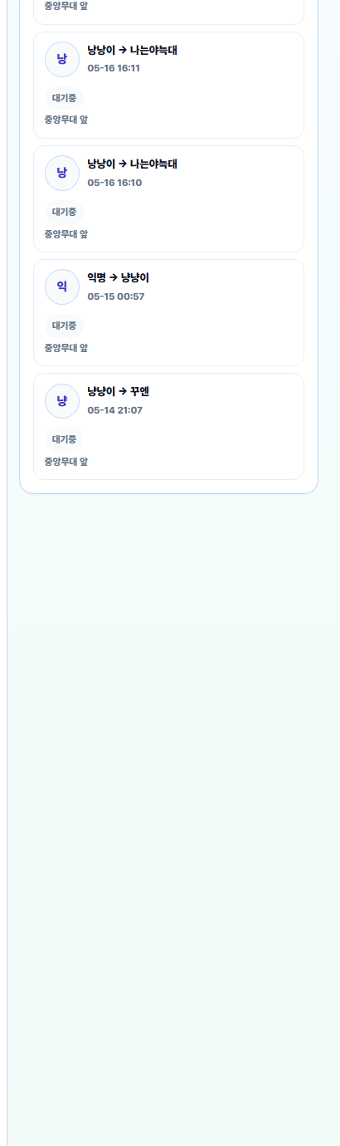
그림 5. 신청 기록 화면
순서 | 관리자 작업 | 확인 위치
1 | /ai-match/admin 로그인 | 로그인 화면
2 | 대기중/성사된 매치 수 확인 | 운영 요약
3 | 새로 등록된 프로필 확인 | 등록된 사람들
4 | 부적절한 프로필 삭제 | 프로필 카드
5 | 성사된 매치 상세 보기 | 성사된 매치
6 | 양쪽 연락처로 연결 조율 | 상세 보기
7 | 연결 상태 변경 | 연결 상태 버튼
8 | 처리 내용 메모 저장 | 관리자 메모

7. 관리자 주의사항
- 연락처는 운영 목적으로만 사용합니다.
- 사용자 사진은 검수 목적 외에 저장하거나 공유하지 않습니다.
- 관리자 삭제는 되돌리기 어려우므로 신중하게 사용합니다.
- 처리 후에는 연결 상태와 메모를 남겨 다음 관리자가 이어서 확인할 수 있게 합니다.

최신 AI 구현 반영 요약
현재 문서 기준
이 문서는 최신 FestFlow AI 구현 상태를 기준으로 보강되었습니다. 현재 실제 적용된 AI 기능은 RandomForest 기반 혼잡도 예측이며, XGBoost는 비교 실험용으로 유지됩니다. 운영 API는 Python 모델 추론을 먼저 시도하고, 실패하면 Java Portable RandomForest가 random_forest_congestion_model.json을 직접 읽어 예측합니다.

항목 | 최신 반영 내용
문서 종류 | AI Match 관리자 문서
보강 이유 | 관리자 화면은 AI Match 프로필/신청 관리용이며, 혼잡도 AI 운영 화면과는 분리됨을 보강
실제 AI 기능 | 부스/구역별 30분 뒤 혼잡도 예측
운영 모델 | RandomForest
비교 모델 | XGBoost. 현재 실시간 API 직접 추론 모델은 아님
학습 데이터 | HYBRID_SIMULATED 기반 2,520행, 28개 속성
주요 입력 속성 | 시간대, 피크 시간 여부, 구역 유형, 공연 인기도, GPS 추정 인원, 대기시간, 예약/체크인/잔여좌석, 최근 변화량
노천극장 기준 | 노천극장 최대 수용 인원은 4000명 기준으로 반영
최신 성능 | 규칙 기반 accuracy 0.7270, RandomForest accuracy 0.7984, XGBoost accuracy 0.8143
배포 안정화 | Python 실패 시 Java Portable RandomForest JSON 모델로 재시도
Fallback 의미 | Python 추론과 Java Portable RandomForest 추론이 모두 실패했을 때 사용하는 안전망
프론트 표시 | 분석 화면의 30분 혼잡 예측 카드에 모델명, 신뢰도, drift 상태, AI 위험 점수 표시
배포 필수 파일 | exports/ml/models/random_forest_congestion_model.json
배포 환경변수 | APP_ML_CONGESTION_ENABLED=true, APP_ML_CONGESTION_PORTABLE_MODEL_PATH=./exports/ml/models/random_forest_congestion_model.json

발표에서 정확한 표현
현재 기능은 단순 규칙 기반 화면 표시가 아니라, 학습된 RandomForest 모델 파일을 서버가 읽어 실제 API 응답에 포함하는 AI 예측 기능입니다. 다만 학습 데이터는 실제 운영 로그가 아니라 운영 가정 기반 시뮬레이션 데이터이므로, 발표에서는 '프로토타입 AI 예측 모델'이라고 설명하는 것이 정확합니다.

